### Doku - Timebox 2 - RMI

RMI ist eine Technik, um über das Netzwerk auf Java-Objekte zuzugreifen. In dieser Timebox bestand die Aufgabe darin, für das bestehende System einen Communication Layer für RMI zu entwickeln, sowie einen Client dafür. Spezifisch sollten die Use Cases Suchen, Ausleihen, Verlängern, Reservieren, sowie Rückgabe realisiert werden.

Architektur: In dem Kommunikation-Layer für RMI sind die benötigten Use Case Controller implementiert. Diese basieren auf einer ApiBase Klasse, welche UnicastRemoteObjekt implementiert. Dadurch ist es möglich, auf diese Controller von entfernten Systemen aus zuzugreifen.

### Use Case Suchen:

Für den UseCase Suchen gibt es eine Eingabemaske im Client. Im Bereich Search Criteria[1] lassen sich Such-Kriterien wie die ID des gewünschten Mediums, den Titel, Publisher, etc. auswählen. Durch den Button Add new search field[2] lassen sich bei Bedarf weitere Kriterien hinzufügen. Bei einem Klick auf Search[3] werden die gefundenen Ergebnisse (falls vorhanden) angezeigt, sowie deren Exemplare, und die Verfügbarkeit der Exemplare.

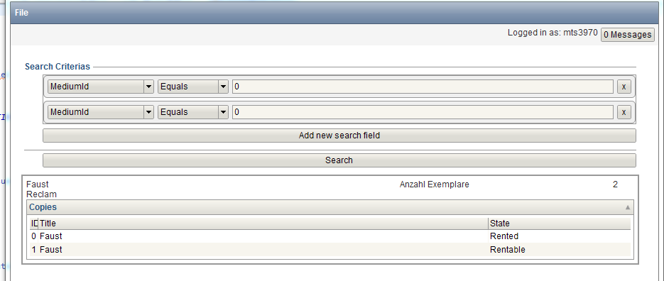

[3]

[2]

[1]

### Use Case Ausleihen

Zum Ausleihen gibt es die Eingabemaske Rental. Nach Eingabe einer Kunden-ID[1] werden die Daten des Kunden angezeigt, sowie nach Eingabe einer Exemplar-ID[2] die Daten des Exemplars. Sollten beide Datensätze in Ordnung sein (Benutzer darf ausleihen, Exemplar ist Rentable) lässt sich das Exemplar mittels des Buttons Rent Medium ausleihen.

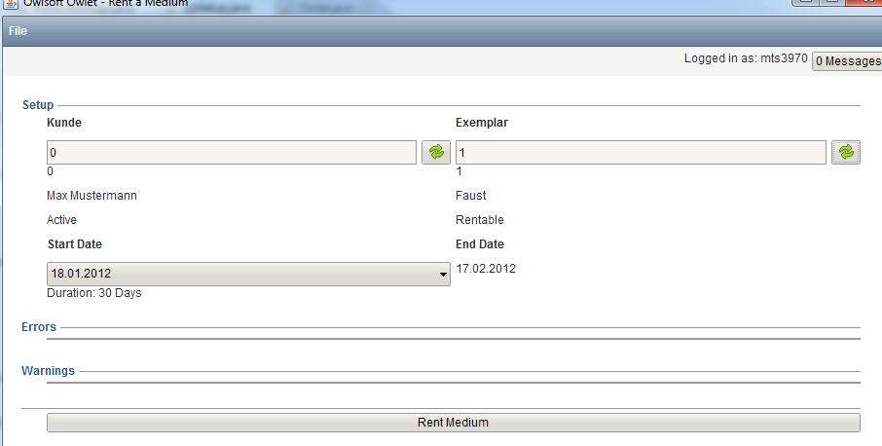

[3]

[1]

[2]

### Use Cases Verlängern/Zurückgeben

Für diese Use Cases gibt es eine gemeinsame Eingabemaske. Unter dem Menüpunkt Show A Rental ist diese erreichbar. Nach Auswahl des Benutzers[1] und der entsprechenden Leihe[2] werden weitere Daten dazu angezeigt. Das Exemplar kann nun zurückgegeben[3] oder verlängert[4] werden.

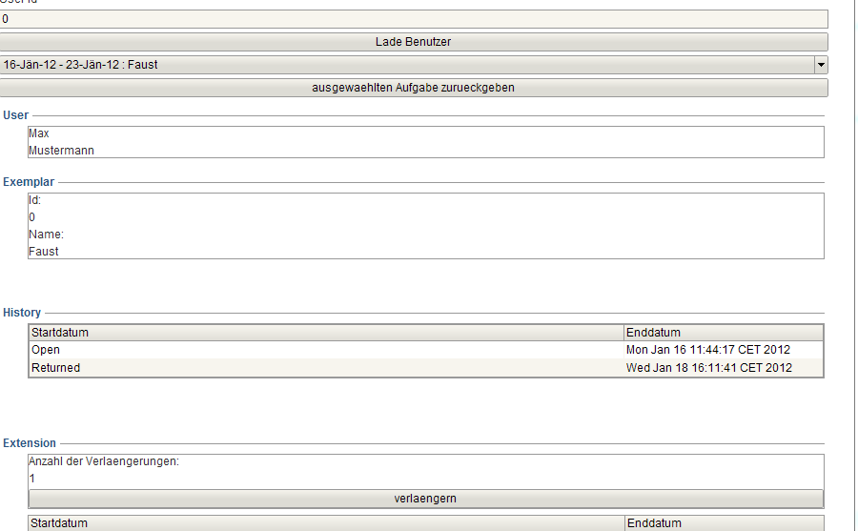

[4]

[3]

[2]

[1]

### Use Case Reservieren

Die Eingabemaske zum Reservieren ist identisch mit der Eingabemaske zum Ausleihen. Nach dem spezifizieren der Kunden-ID[1] sowie der Medium-ID[2] wird ein Button zum Reservieren[3] angezeigt. In dem unteren Bild wird eine Fehlermeldung[4] demonstriert, da der Benutzer 1 inaktiv ist und somit weder ausleihen noch reservieren kann.

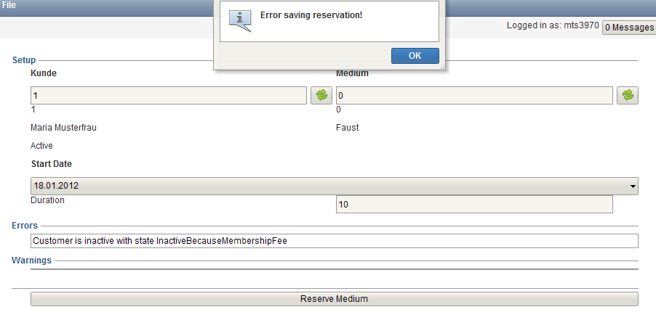

[4]

[4]

[3]

[2]

[1]